

本科生实验报告

实验课程： | 面向对象程序设计
实验项目： | 城市充电桩查询系统
指导教师： | 周炳喜
专 业： | 地理信息科学 | 班级： | 地理信息科学2401
组 员： | 陈帅东，黄彤，钟欣轩，唐子慧
学 号： | 231406038，241406022，241406030，241406037
开课学期： | 2025 至 2026学年 第2学期

赣南师范大学
地理与环境工程学院

一、实验目的
- 掌握 PostgreSQL 数据库设计与数据导入流程
- 掌握 FastAPI 后端框架的 RESTful API 开发
- 掌握 Vue 3 + TypeScript 前端框架的组件化开发
- 掌握 ECharts 数据可视化与 Element Plus UI 组件库的使用
- 理解前后端分离架构与数据交互流程
- 掌握前端项目目录结构的合理规划与组件拆分
二、系统架构
2.1运行环境
2.1.1 开发环境
# | 工具 | 版本
1 | Node.js | v24.14.0
2 | npm | 11.9.0
3 | Python | 3.14.3
4 | PostgreSQL | 18.3
5 | Vite | ^8.0.8
6 | TypeScript | ~6.0.0

2.1.2 前端依赖（生产环境）
库名 | 版本 | 用途
Vue 3 | ^3.5.32 | 前端框架 (Composition API)
Element Plus | ^2.14.0 | UI 组件库
@element-plus/icons-vue | ^2.3.2 | Element Plus 图标库
ECharts | ^6.1.0 | 数据可视化图表库
Axios | ^1.16.1 | HTTP 请求库
Pinia | ^3.0.4 | 状态管理
Vue Router | ^5.0.7 | 前端路由

2.1.3 后端依赖（Python）
库名 | 用途
FastAPI | Web 后端框架
Uvicorn | ASGI 服务器
psycopg (v3) | PostgreSQL 数据库驱动

2.2 整体技术栈
层级 | 技术选型
前端框架 | Vue 3 (Composition API)
UI 组件库 | Element Plus
数据可视化 | ECharts
后端框架 | FastAPI (Python)
数据库 | PostgreSQL (psycopg)

2.3 数据流程
CSV 原始数据 (public/data/*.csv)
↓ scripts/csv_to_json.py
JSON 中间文件 (public/data_json/*.json)
↓ scripts/import_json_to_db.py
PostgreSQL 数据库 (car_charging_db.charging_system)
↓ FastAPI 后端 (backend/main.py) — 11+ 个 RESTful API
↓ Axios HTTP 请求层 (src/api/*.ts)
↓ Vue 3 前端组件渲染

三、项目目录结构
vue-carcharging/
├── backend/
│ ├── main.py # FastAPI 后端（15个API端点）
│ └── database.py # PostgreSQL 连接
├── public/data/ # CSV原始数据
├── public/data_json/ # JSON转换文件
├── scripts/
│ ├── csv_to_json.py # CSV→JSON
│ └── import_json_to_db.py # JSON→PostgreSQL
├── src/ # Vue 3 前端
│ ├── api/ # 7个API请求模块
│ │ ├── http.ts # Axios实例
│ │ ├── cities/operators/... # 实体接口
│ │ └── charts.ts # 8个图表接口
│ ├── assets/styles/variables.css# CSS变量设计系统
│ ├── components/
│ │ ├── layout/ # AppLayout + Sidebar
│ │ ├── dashboard/ # SummaryCards + ChartsPanel
│ │ ├── stations/ # 查询/结果/详情弹窗
│ │ └── records/ # 查询/结果/详情弹窗
│ ├── views/
│ │ ├── DashboardView.vue # 仪表盘(/)
│ │ └── DataOverviewView.vue # 数据总览(/overview)
│ ├── router/index.ts # 双路由配置
│ ├── stores/app.ts # Pinia状态管理
│ ├── App.vue # 轻量根组件(7行)
│ └── main.ts # 应用入口
├── index.html
├── vite.config.ts
└── package.json

四、数据表设计
表名 | 说明 | 记录数
cities | 赣州市各区县 | 8行
operators | 充电运营商 | 5行
charger_specs | 充电桩规格 | 5行
stations | 充电站 | 2,402行
users | 用户信息 | 500行
charging_records | 充电记录 | 1,000行

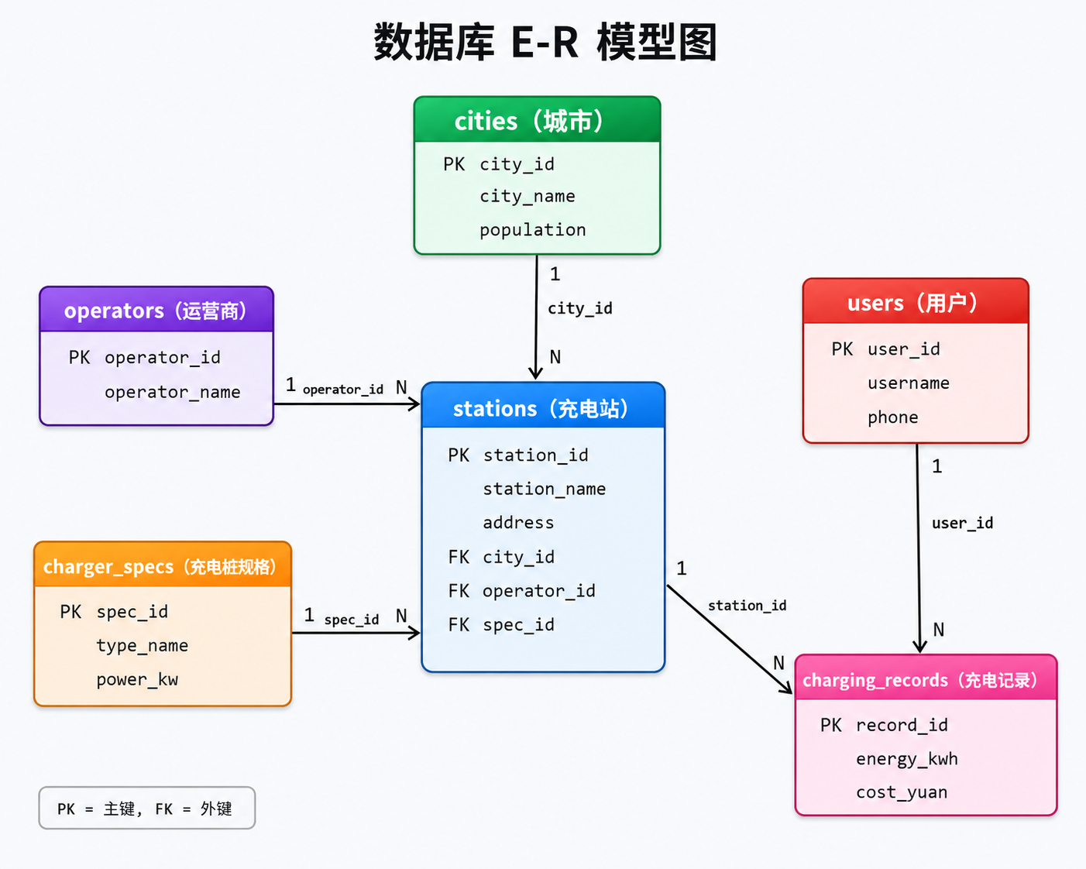

五、后端 API 设计
方法 | 端点 | 说明
GET | /api/health | 健康检查
GET | /api/cities | 城市列表
GET | /api/operators | 运营商列表
GET | /api/charger-specs | 充电桩规格
GET | /api/stations | 充电站列表(筛选)
GET | /api/stations/{id} | 充电站详情
GET | /api/records | 充电记录列表(筛选)
GET | /api/records/{id} | 充电记录详情
GET | /api/charts/stations-by-city | 各区县站点数
GET | /api/charts/operator-share | 运营商占比
GET | /api/charts/station-type-distribution | 充电桩类型分布
GET | /api/charts/payment-method-distribution | 支付方式分布
GET | /api/charts/records-by-city | 充电记录-按区县
GET | /api/charts/avg-cost-by-city | 平均充电费用
GET | /api/charts/avg-energy-by-city | 平均充电电量

六、前端 UI 设计

6.1 整体展示
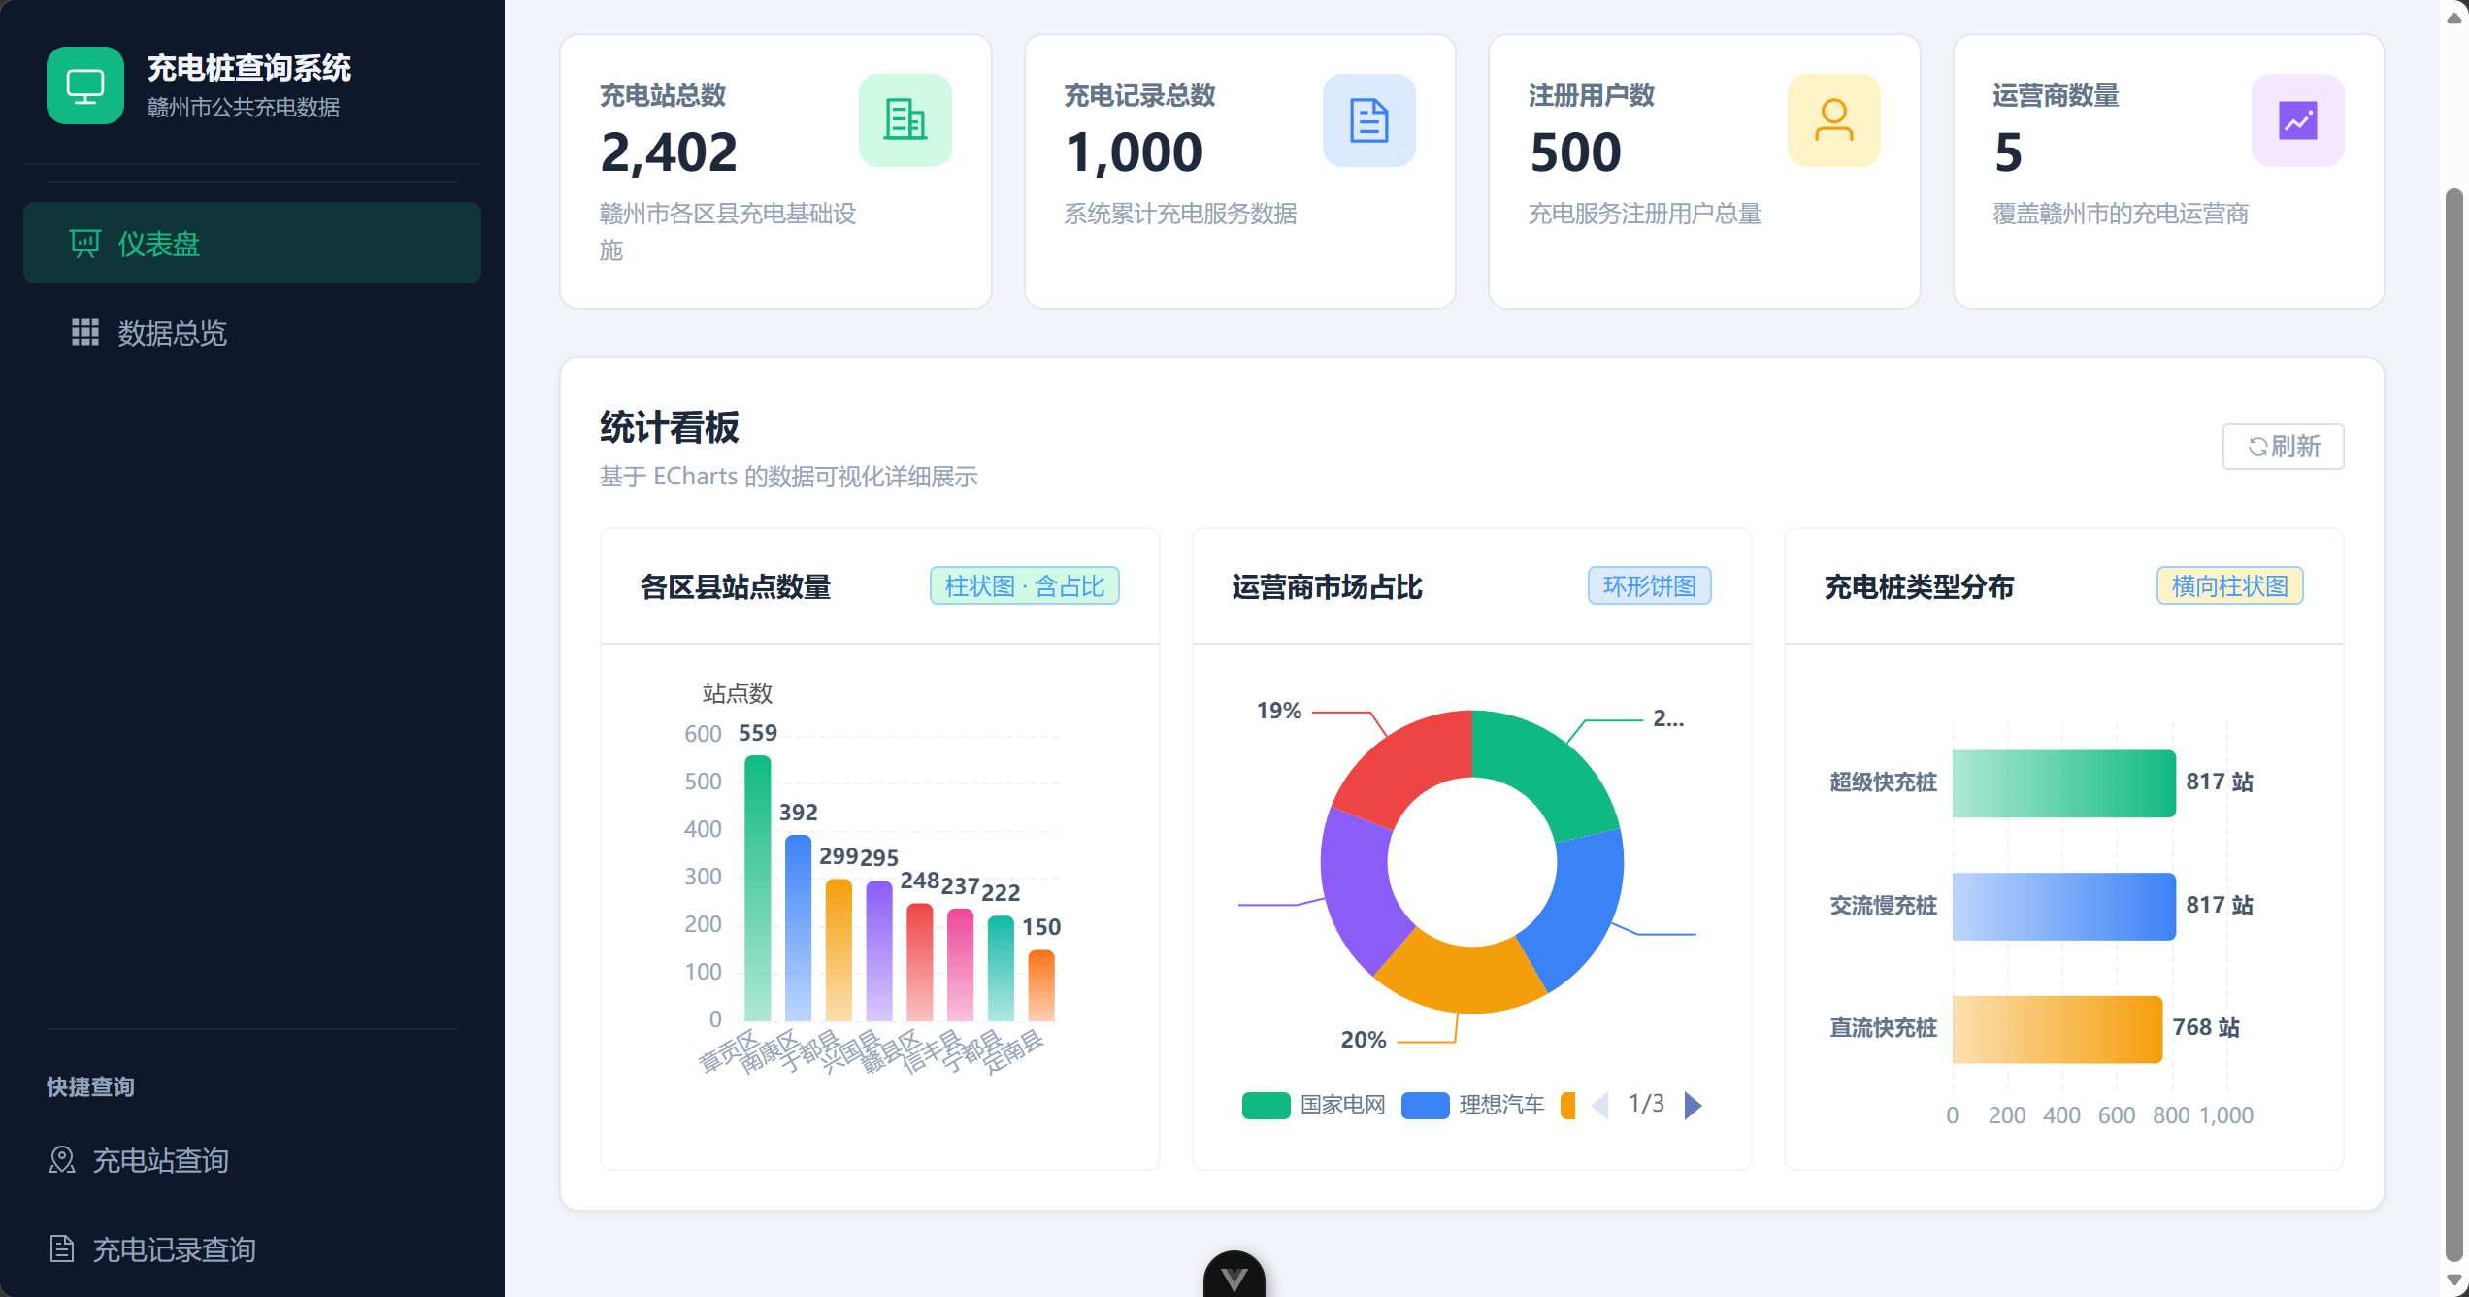

6.2 页面结构

仪表盘页面
- 顶部：标题 + 快捷查询按钮组（充电站/充电记录）
- 概览统计卡片（4个）：充电站2,402 / 记录1,000 / 用户500 / 运营商5
- 3个ECharts详细图表：各区县站点柱状图(含占比)、运营商环形饼图(含百分比)、充电桩类型横向柱状图

数据总览页面
- 顶部：全维度统计数值（充电站/记录/城市/运营商）
- 6个ECharts整体图表：站点分布、运营商占比、支付方式分布、充电记录分布、平均费用、平均电量
- 数据表格：运营商信息、充电桩规格、站点样本、记录样本

6.3 组件划分
1. AppLayout.vue — 全局布局框架
2. Sidebar.vue — 深色侧边导航栏
3. SummaryCards.vue — 概览统计卡片
4. ChartsPanel.vue — 仪表盘3图表
5. StationQueryDialog.vue — 充电站查询弹窗
6. StationResultsDialog.vue — 充电站结果表格
7. StationDetailDialog.vue — 充电站详情
8. RecordQueryDialog.vue — 充电记录查询弹窗
9. RecordResultsDialog.vue — 充电记录结果表格
10. RecordDetailDialog.vue — 充电记录详情
11. DashboardView.vue — 仪表盘视图
12. DataOverviewView.vue — 数据总览视图

七、页面展示

7.1 仪表盘页面
说明：显示侧边栏、概览卡片、3个ECharts图表7.2 数据总览页面
说明：显示6个整体图表、数据表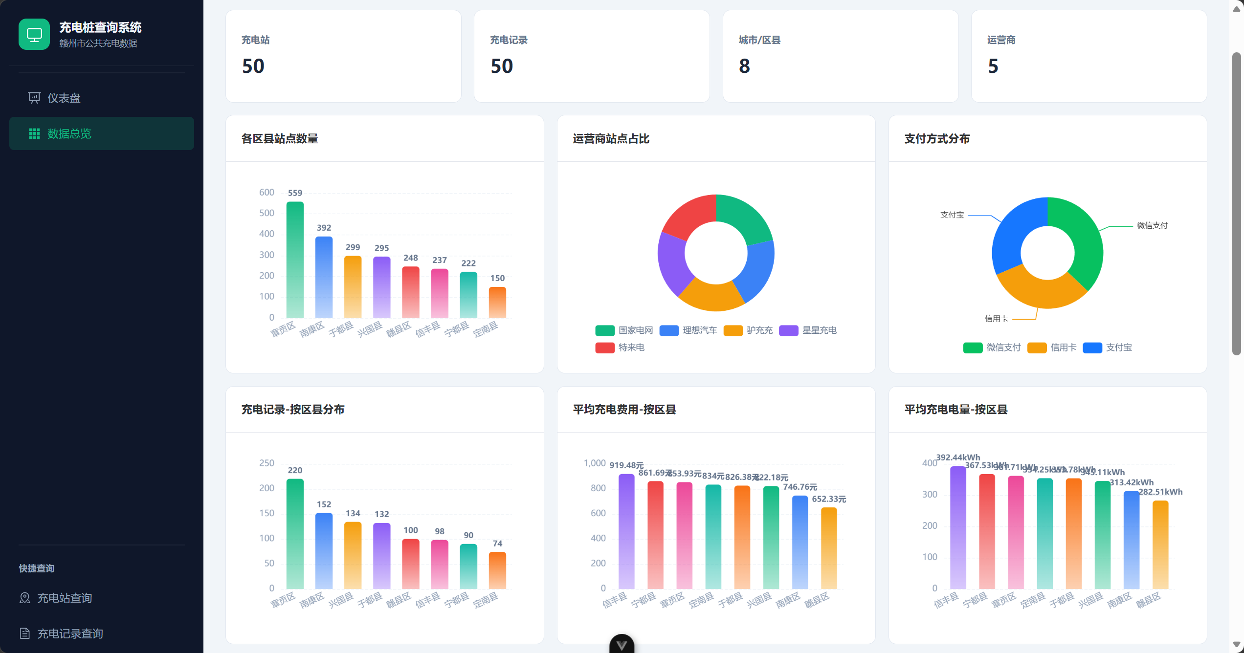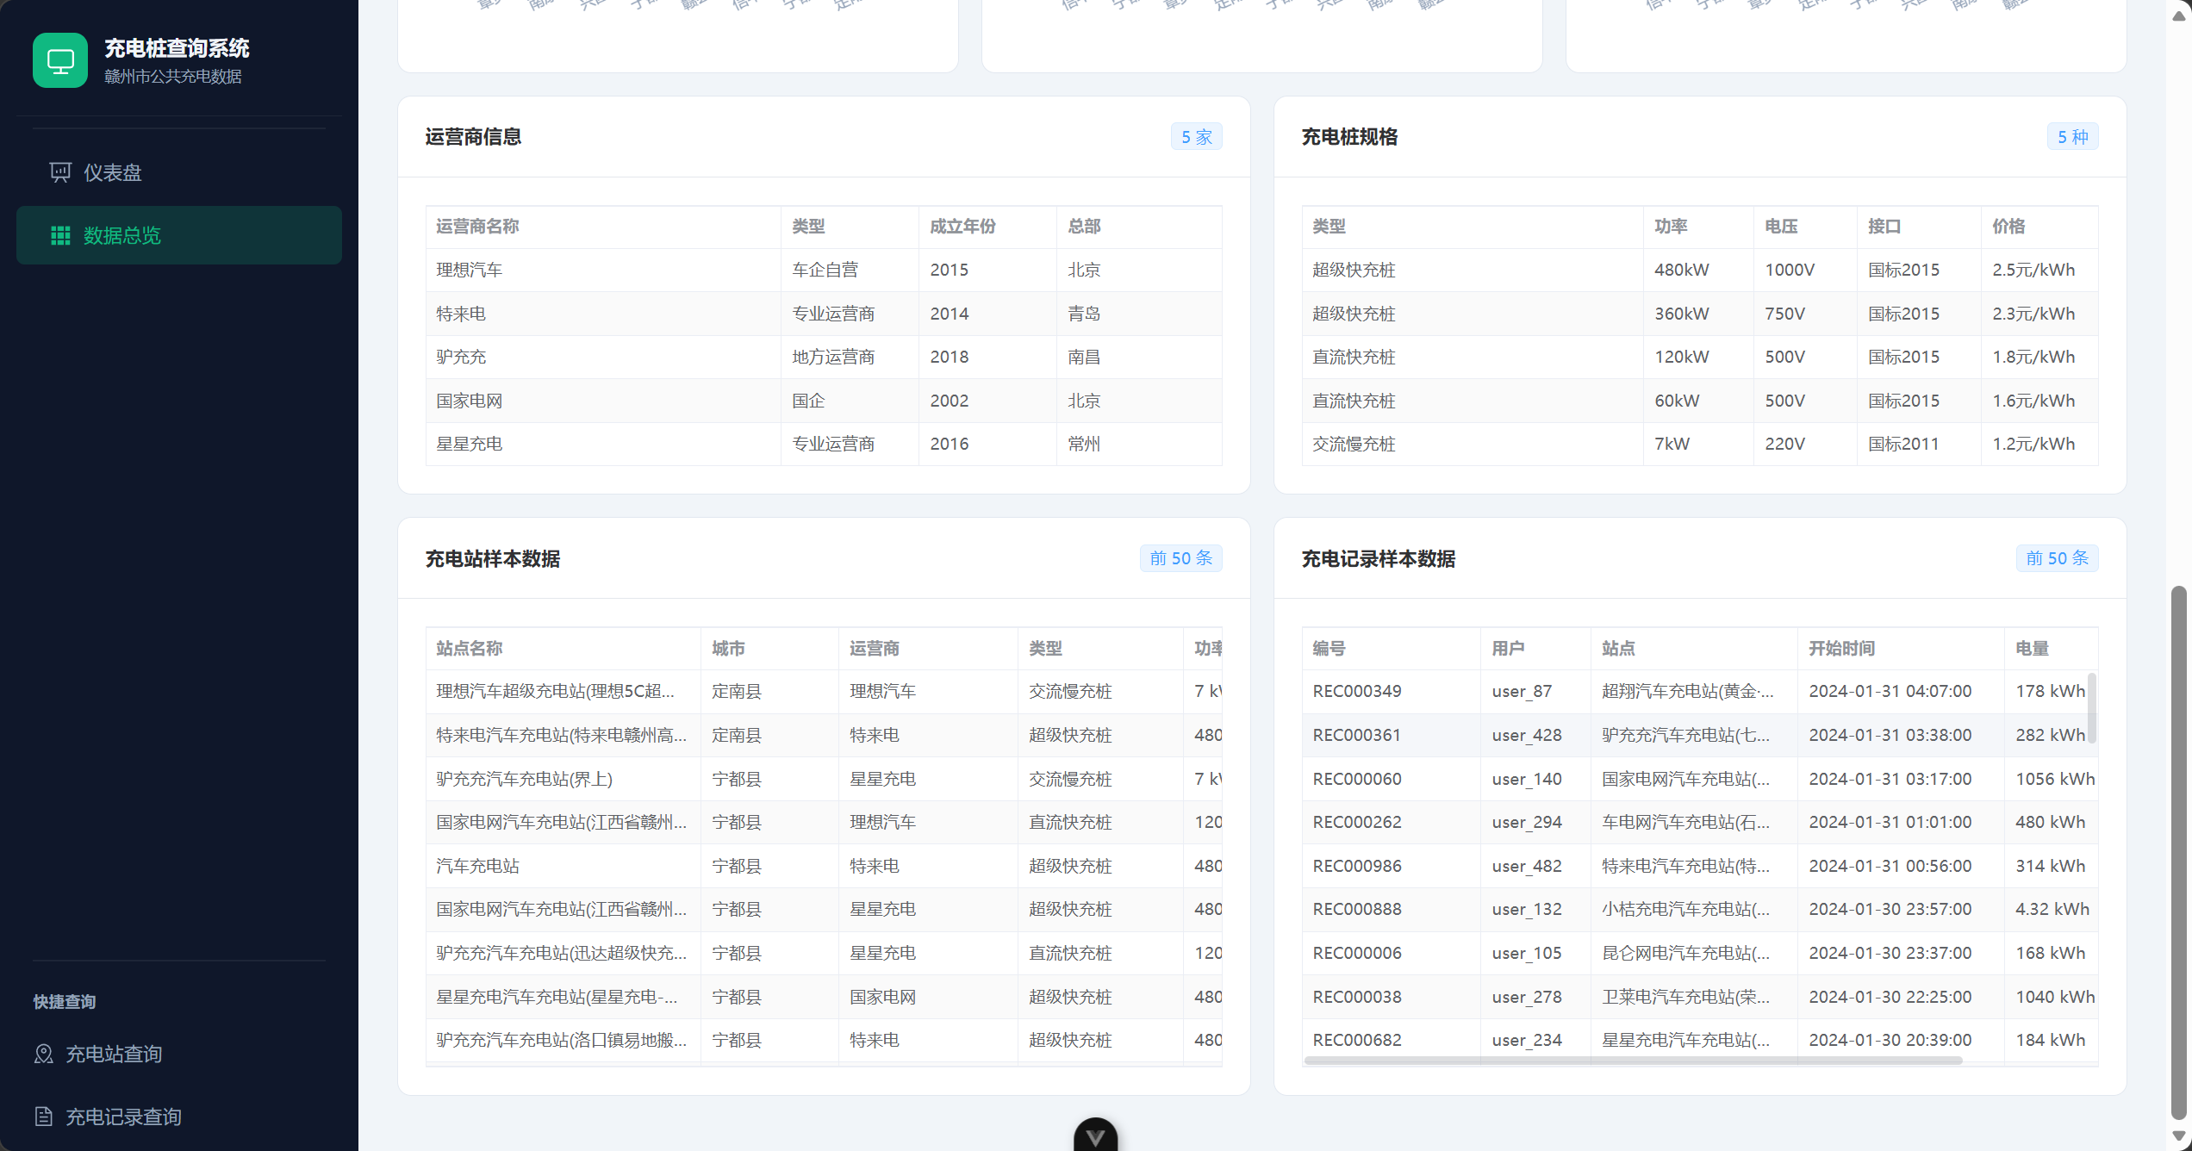

7.3 充电站查询弹窗
说明：城市/运营商/关键词筛选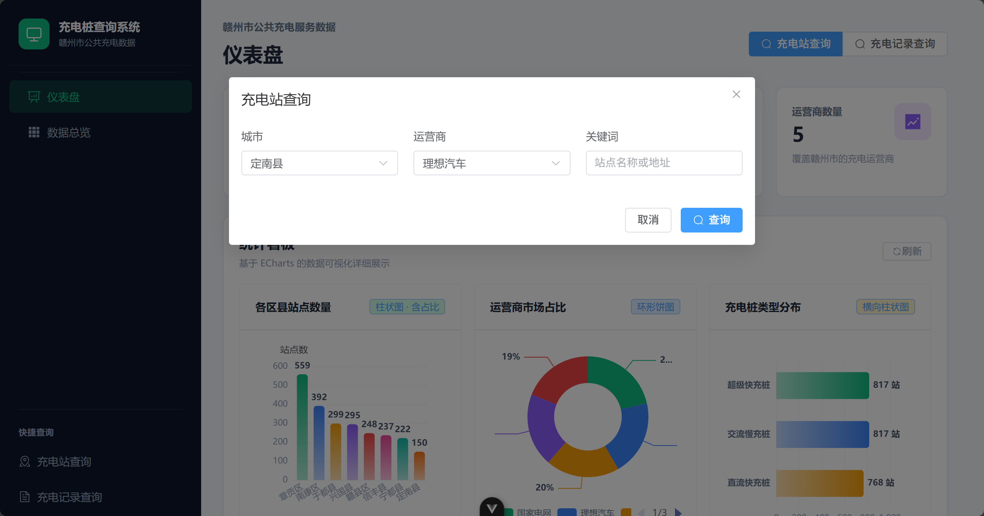

7.4 查询结果表格
说明：站点名称/城市/运营商/类型/功率

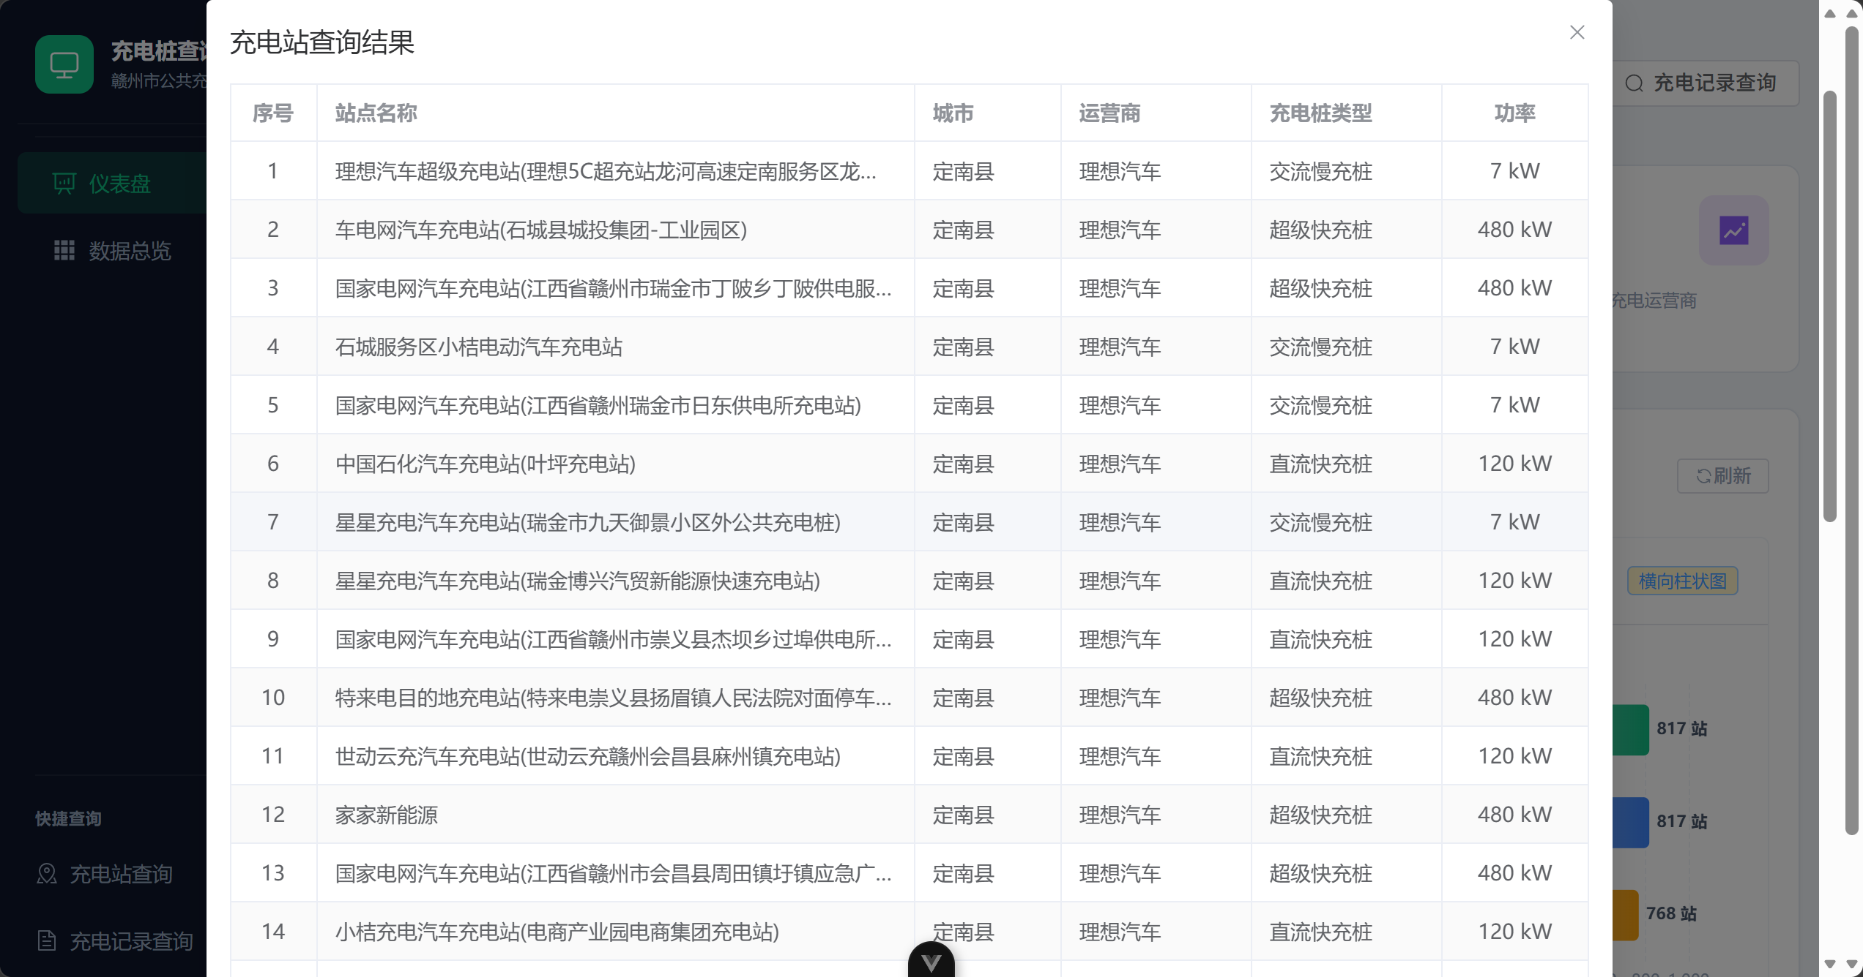7.5 充电站详情弹窗
说明：16个字段详尽展示